Laboratorio UCV NLP Sentimientos UCI MLP

Reto MIT, pero alcanzable
El estudiante deberá realizar una mini investigación experimental:
- Entrenar tres arquitecturas distintas:
  - (16,)
  - (64, 32)
  - (128, 64, 32)
- Comparar accuracy, precision, recall y F1-score.
- Probar 10 comentarios nuevos escritos por el estudiante.
- Identificar al menos 3 errores del modelo.
- Explicar si el modelo entiende realmente el lenguaje o solo reconoce patrones estadísticos.
AÑADIENDO LIBRERIAS, TEXTO BASICO QUE SE USARA DE GUIA PARA EL MODELO, VECTORIZAMOS Y APLICAMOS LOS DATOS DE ENTRENAMIENTO Y PRUEBA
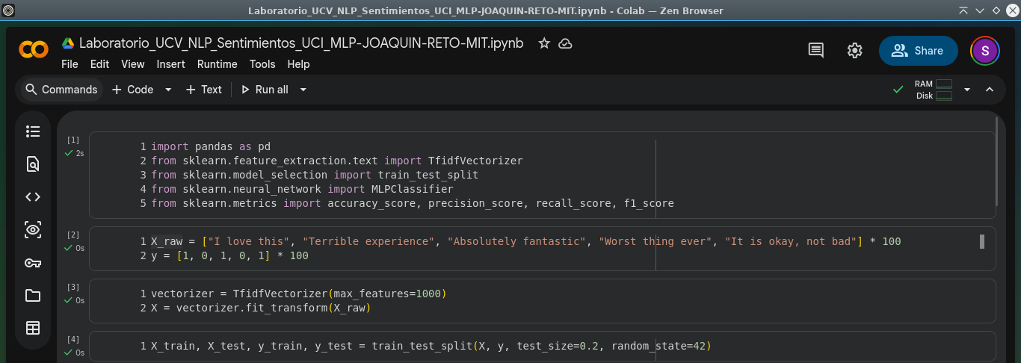
CREANDO LAS ARQUITECTURAS
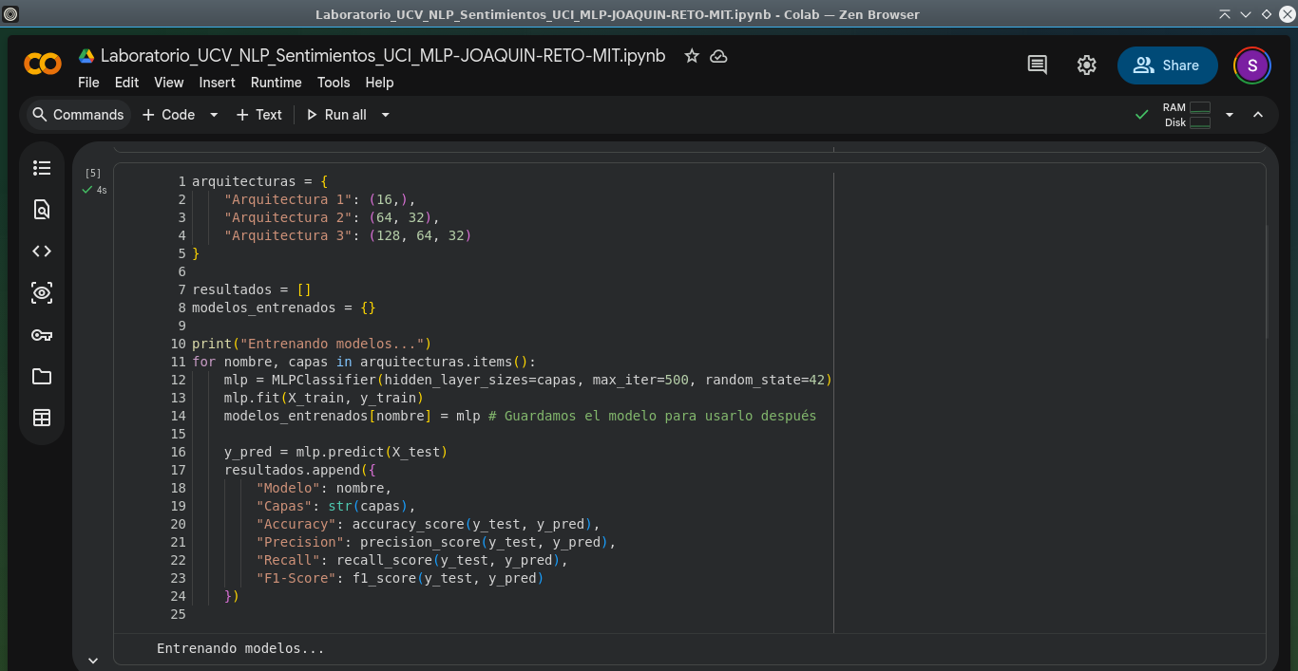
MIS RESULTADOS Y MIS COMENTARIOS
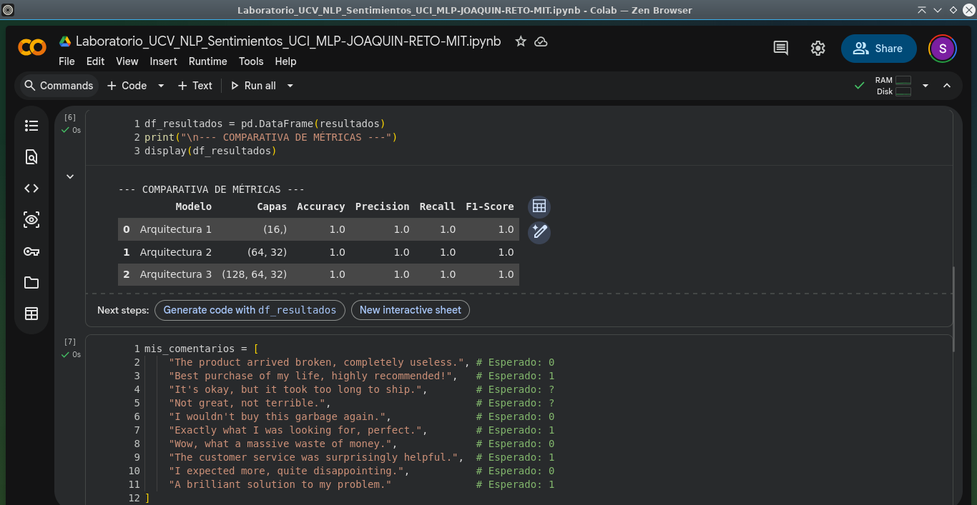

RESULTADO
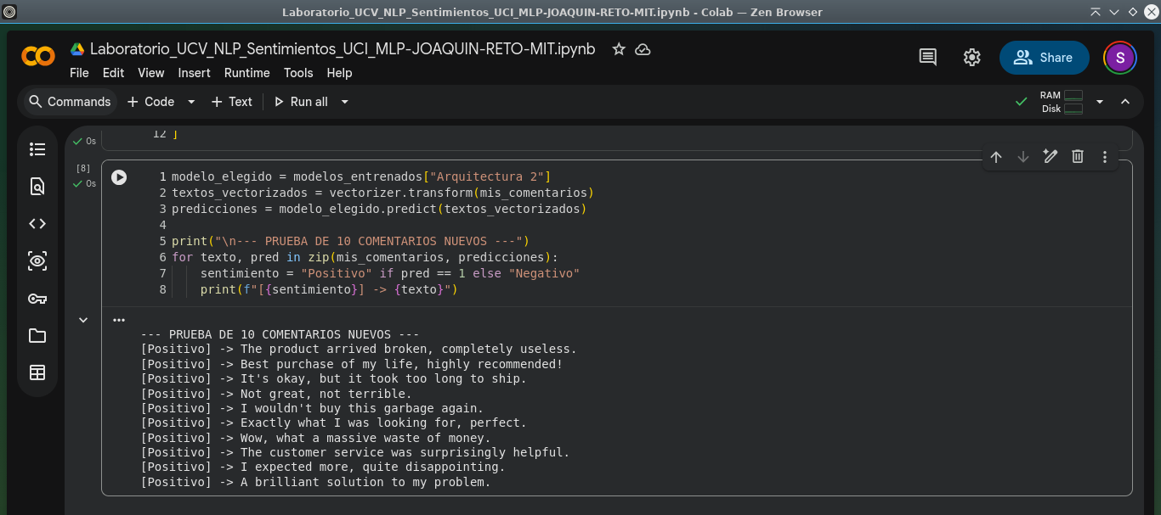
Pregunta central:

Si usted fuera responsable de una plataforma como Amazon, ¿usaría este modelo en producción? Justifique técnica y éticamente.
No entiende absolutamente nada del lenguaje. Opera como una calculadora estadística avanzada. Asigna pesos matemáticos (importancia) a la presencia de ciertas palabras (como "excelente" o "pésimo"). Si una frase contiene palabras que estadísticamente aparecían más en la categoría positiva durante el entrenamiento, inclinará la balanza hacia allí, sin importar el orden gramatical ni la verdadera intención semántica del usuario.

LABORATORIO
- Instalación de Librerías
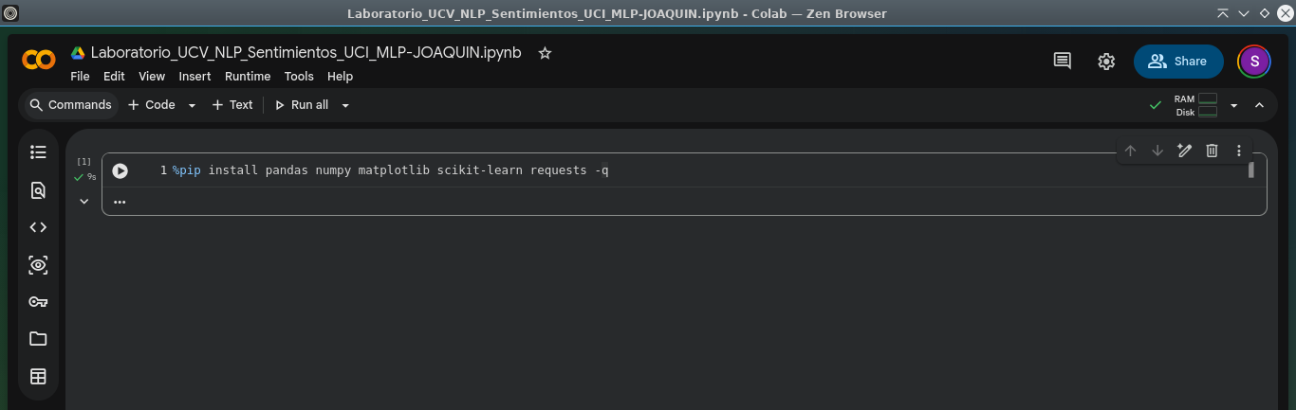

2. Importar librerías
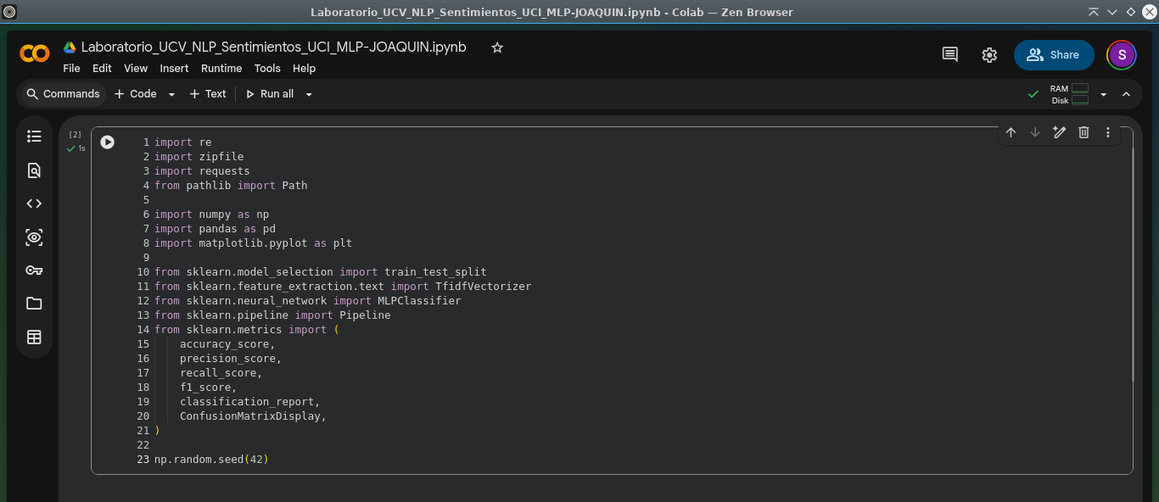

3. Cargar DATASET
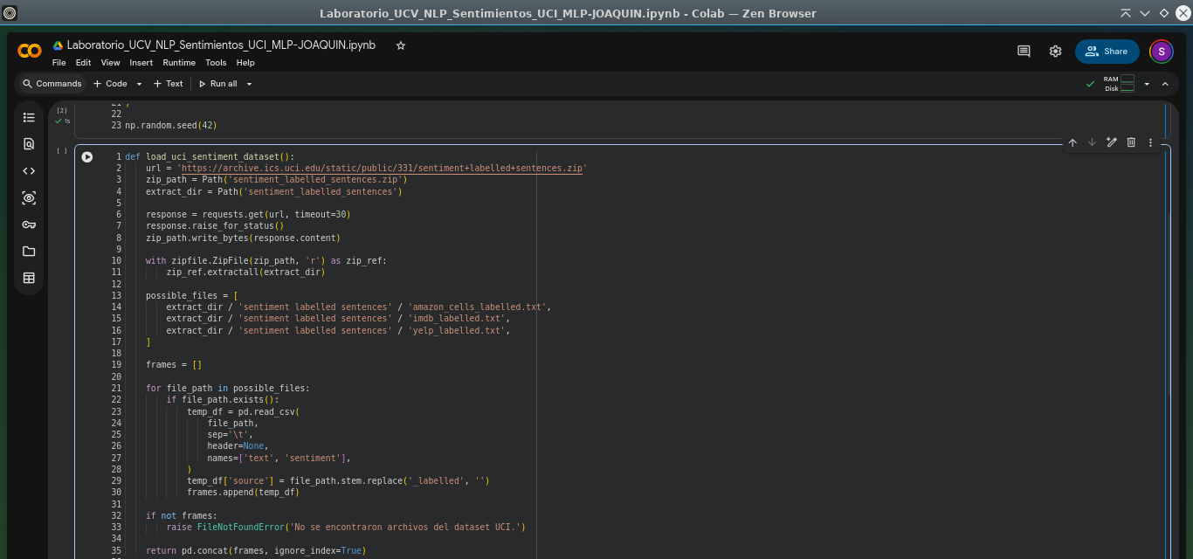
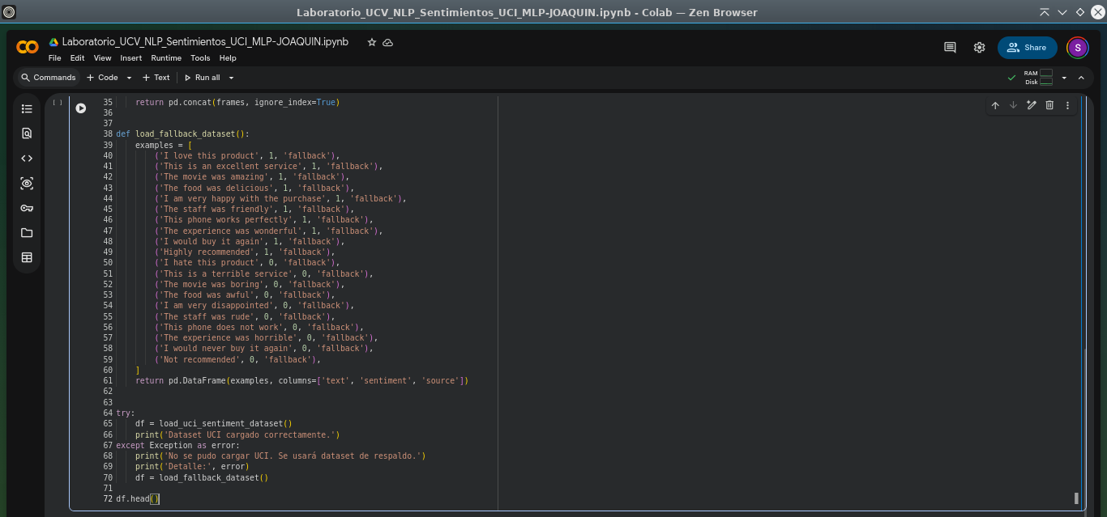
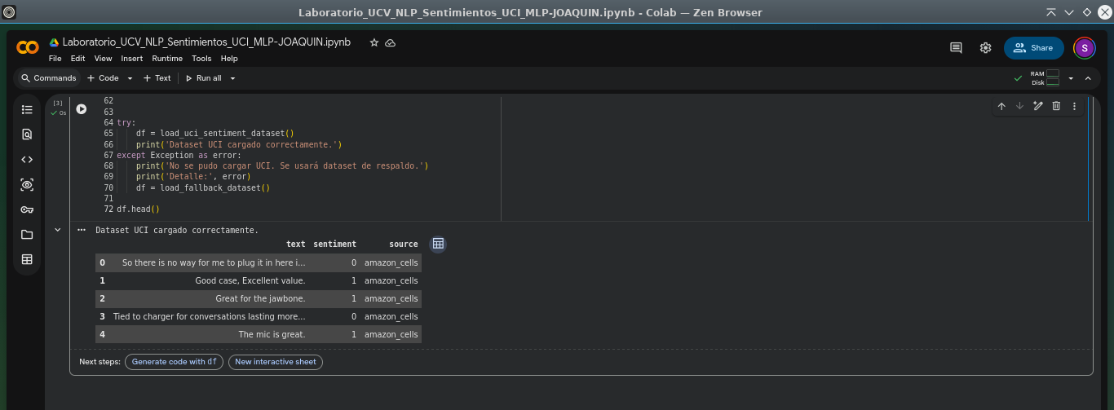

4. Exploración de datos
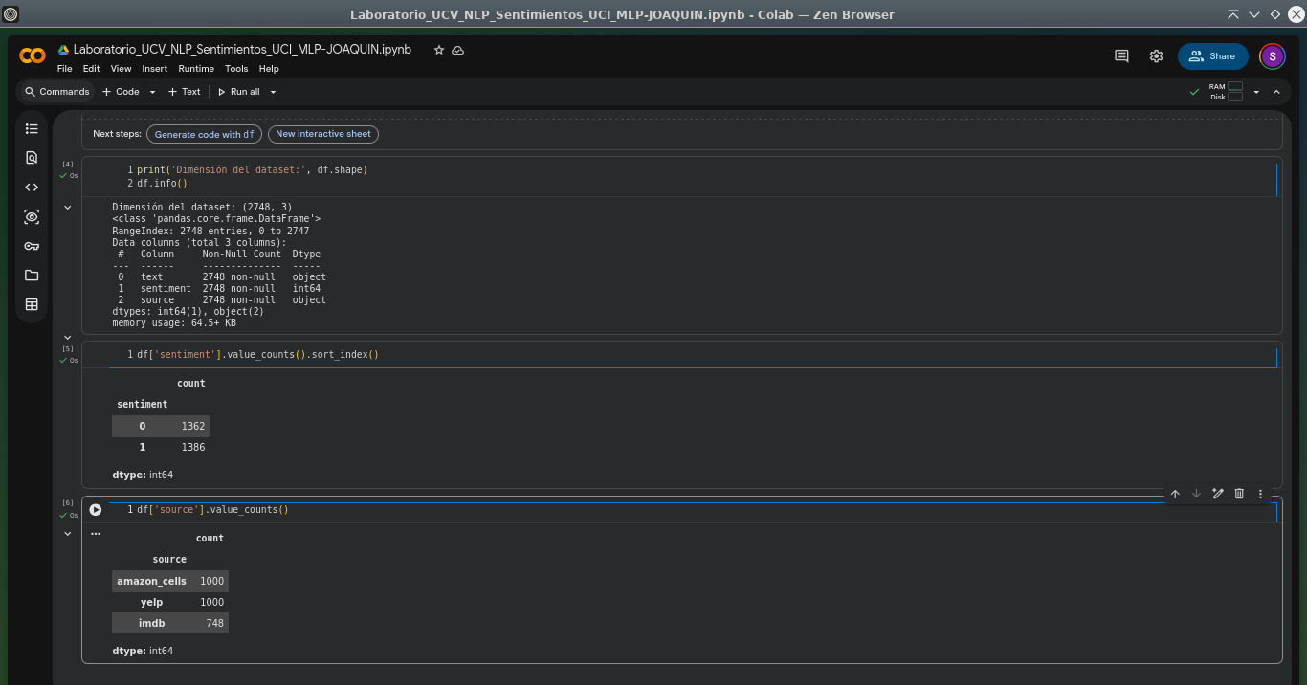
5. Visualizar y distribuir clases
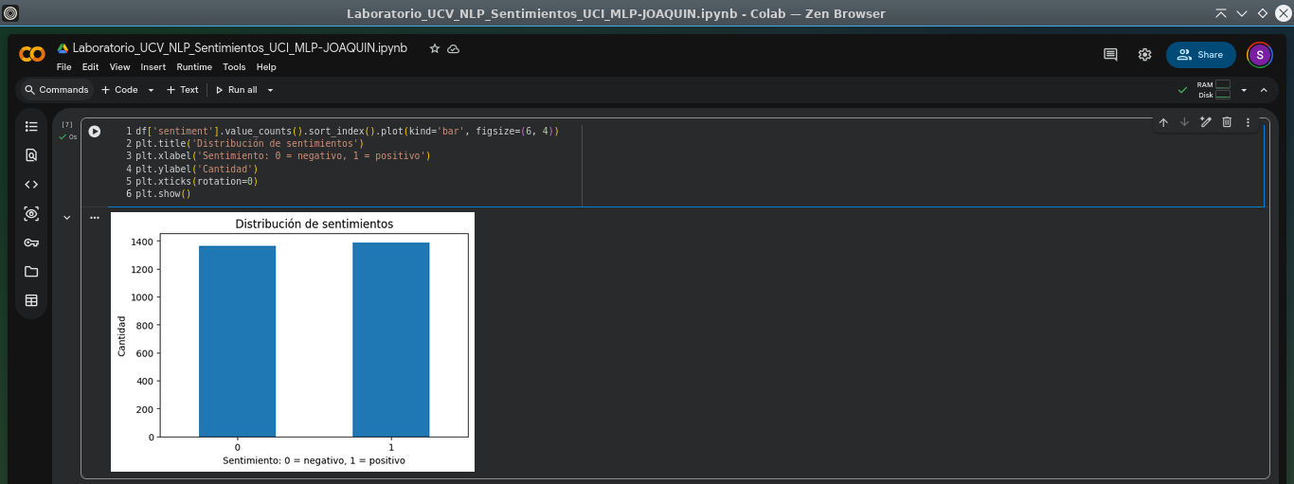

6. Limpieza de datos
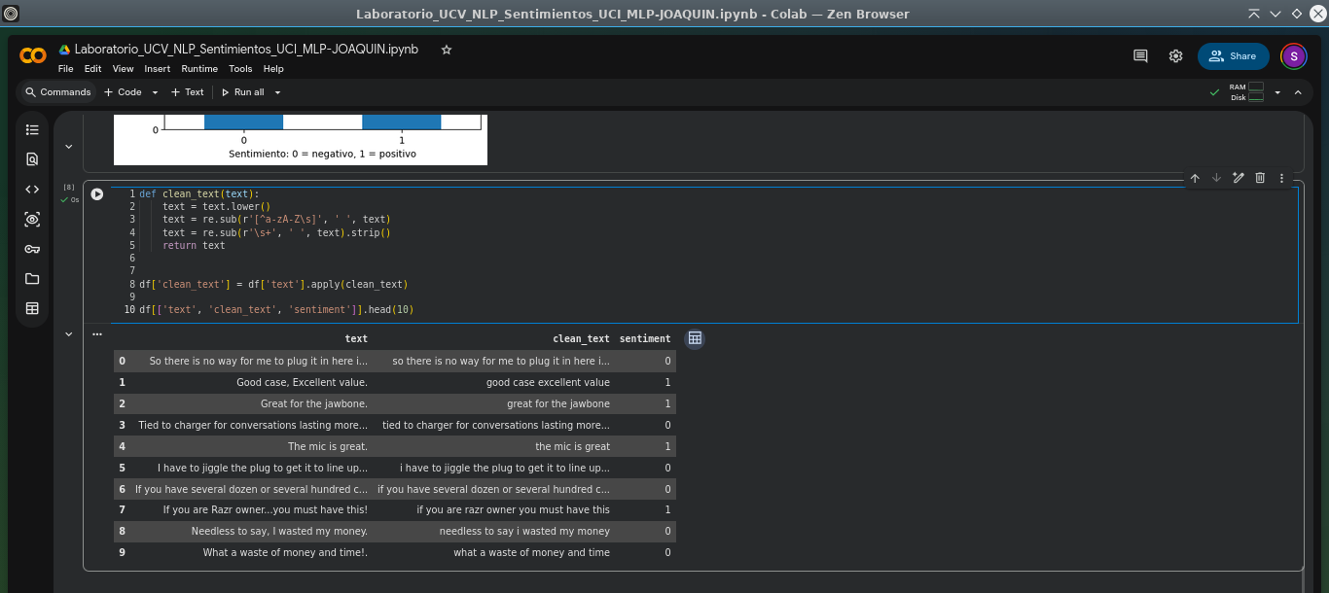

7. División entrenamiento y prueba
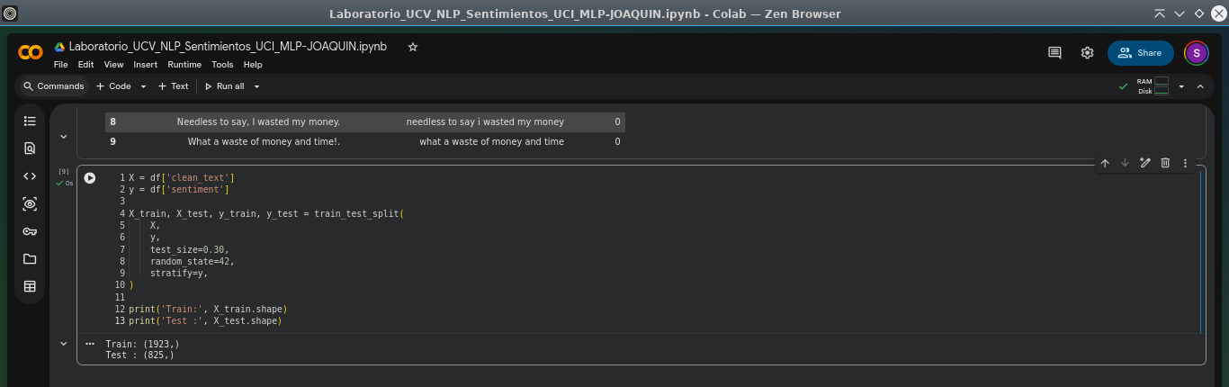

8. Vectorizacion TF-IDF
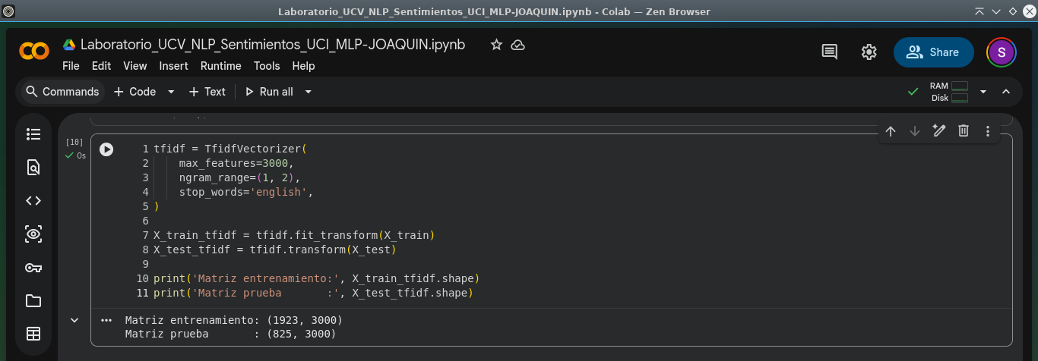

9. Palabras mas relevantes TF-IDF
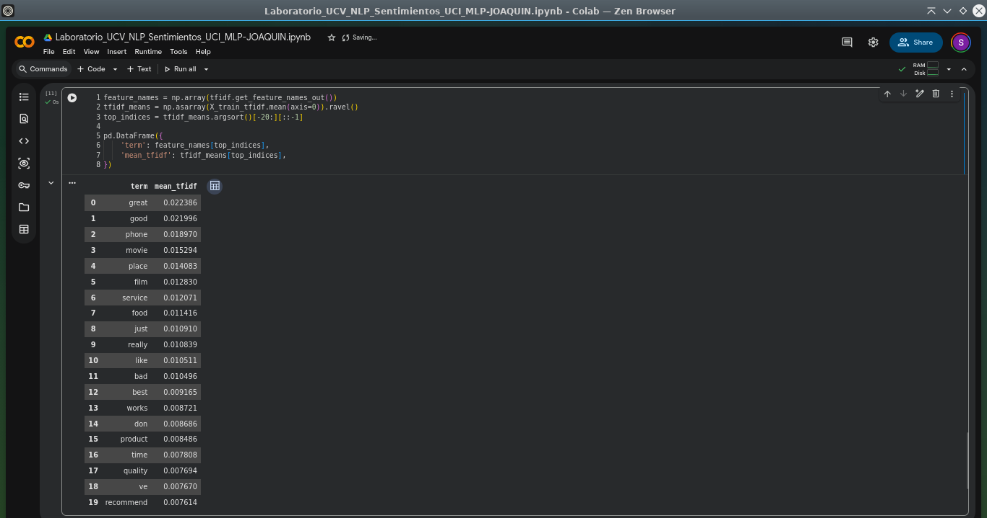

10. Entrenamiento del perceptron multicapa
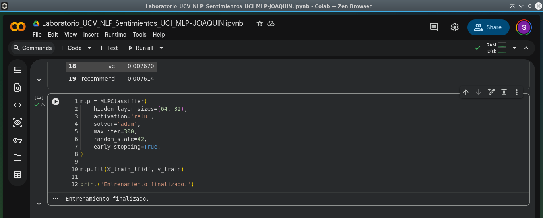
11. Revisando modelo
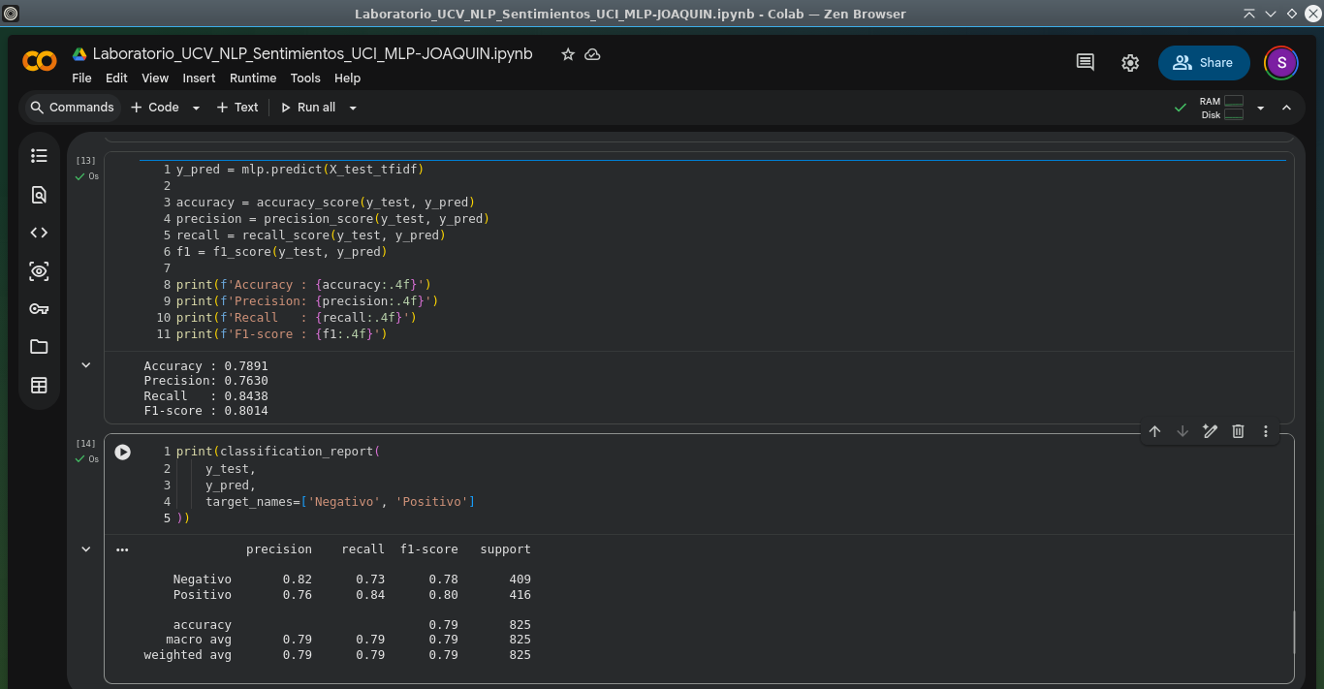

12. Matriz de confusión
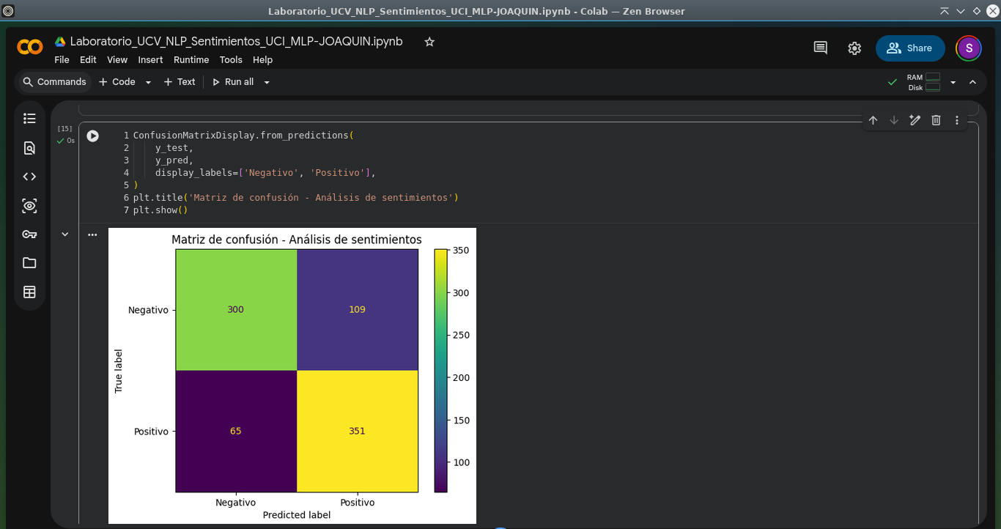

13. Curva de perdida
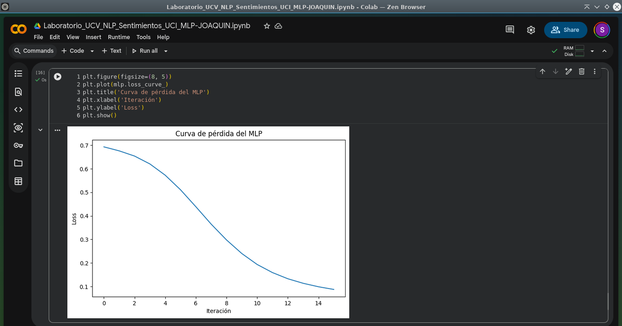

14. Predicciones con comentarios nuevos
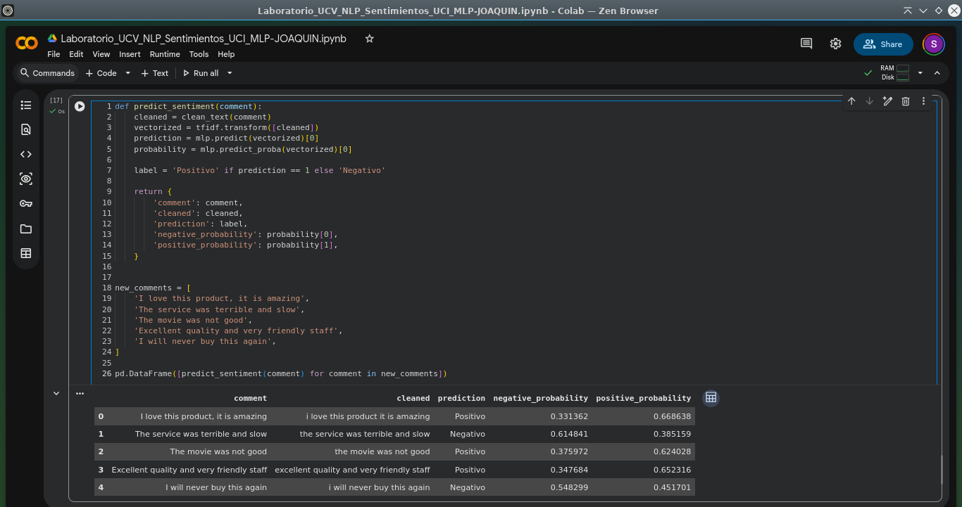

15. Analisis de errores
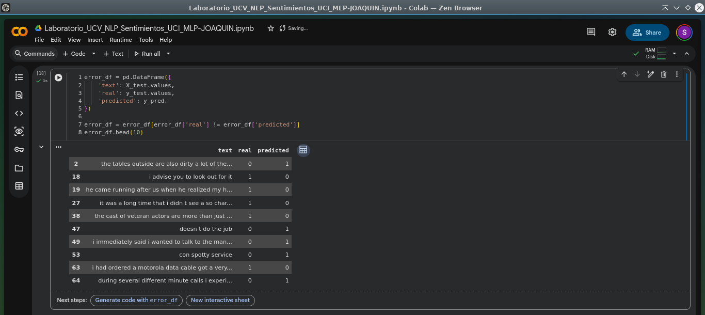

16. Comparación de arquitecturas
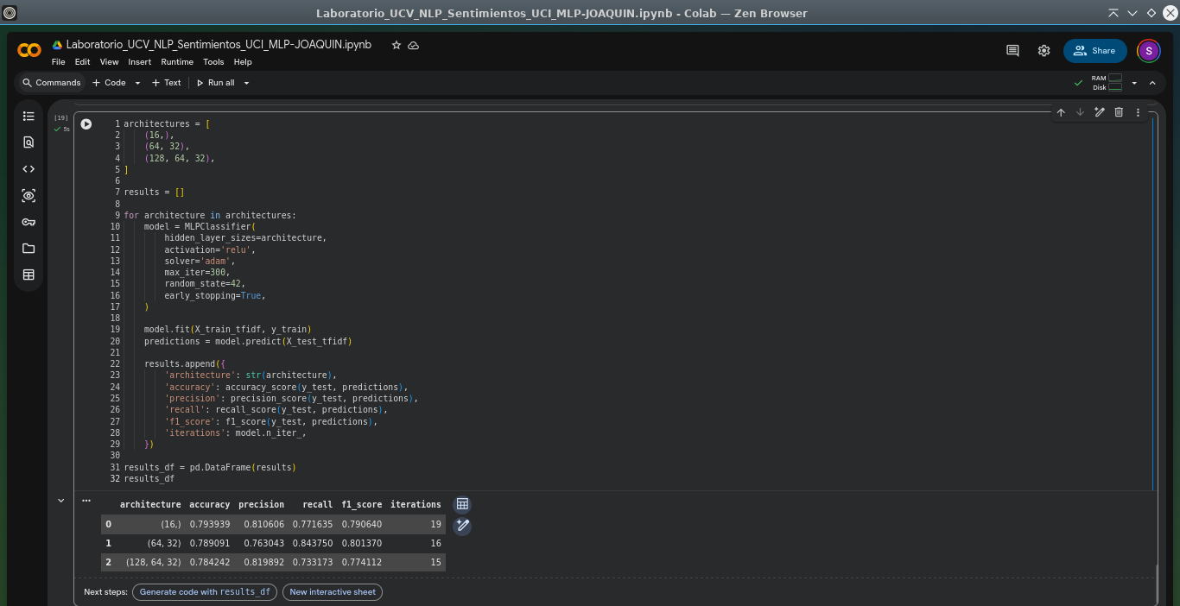
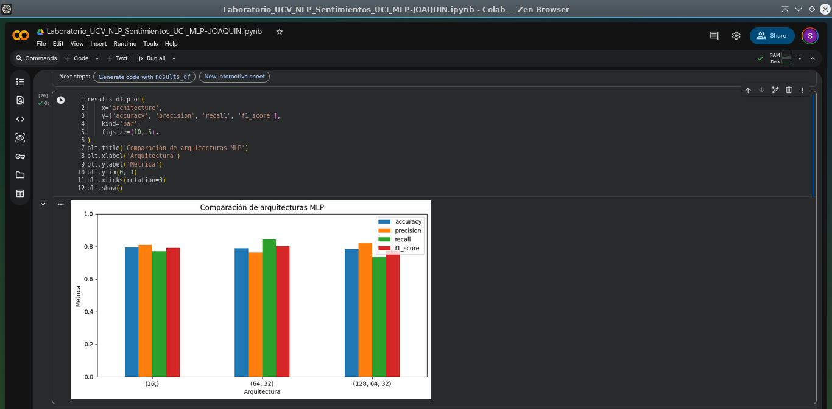
17. Modelo completo usando pipeline
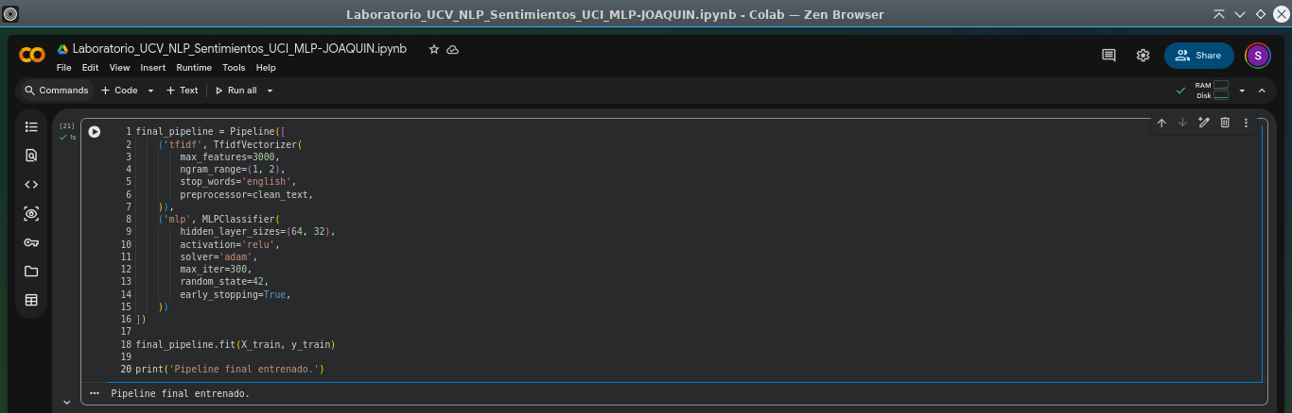

18. Guardar Modelo
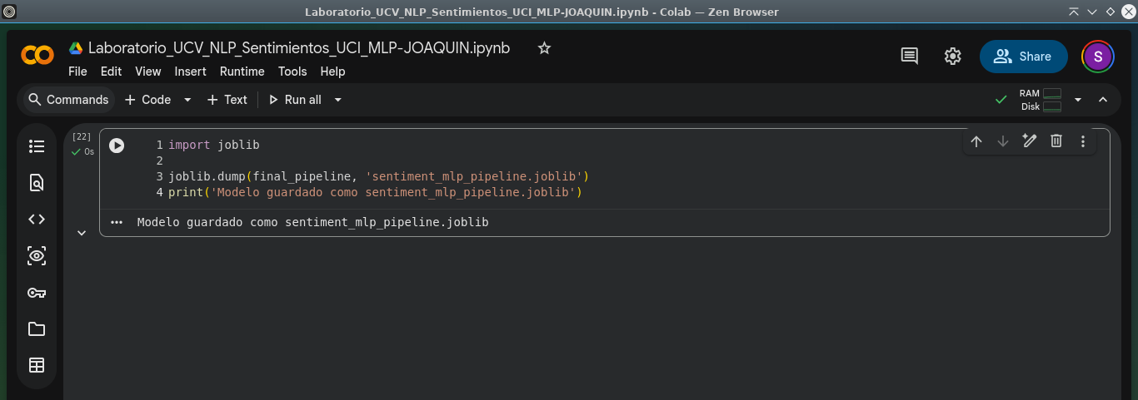

19. Prueba Final
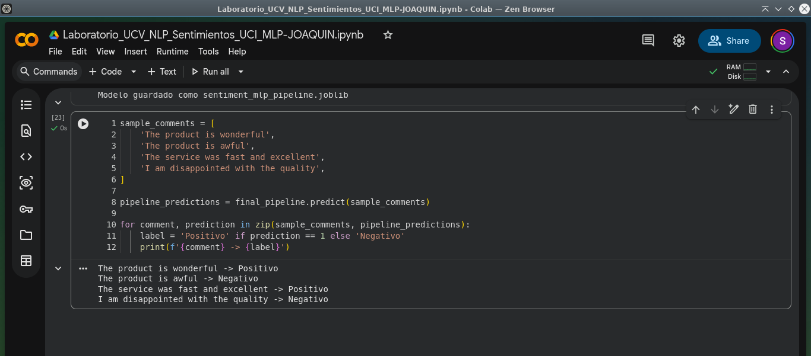

PREGUNTAS
¿Por qué una computadora no entiende texto directamente? Las computadoras operan exclusivamente a nivel de hardware con números (ceros y unos) y operaciones matemáticas. Carecen de comprensión semántica, por lo que cualquier texto debe traducirse primero a valores numéricos para poder ser procesado.
¿Qué es TF-IDF?
Es una técnica estadística que evalúa la relevancia de una palabra en un documento dentro de una colección más grande. Asigna mayor valor a las palabras que aparecen mucho en un texto específico (TF) pero que son raras en el resto de los textos (IDF), filtrando así palabras comunes irrelevantes como "el" o "y".
¿Qué diferencia existe entre tokenizar y vectorizar? Tokenizar es el proceso de cortar el texto en unidades más pequeñas, como palabras, frases o caracteres (tokens). Vectorizar es el paso siguiente: convertir esos tokens extraídos en matrices de números para que el algoritmo pueda hacer cálculos con ellos.
¿Qué palabras parecen más importantes para clasificar sentimientos? Generalmente, los adjetivos y verbos con una carga emocional explícita. Palabras como "excelente", "terrible", "encantó", "basura", "recomendado" o "decepcionante" son las que el modelo asocia más rápido con una polaridad positiva o negativa.
¿Qué métrica considera más importante en este caso: accuracy, precision, recall o F1-score? El F1-score suele ser la métrica ideal. Al clasificar sentimientos, es común que los datasets estén desbalanceados (por ejemplo, más reseñas positivas que negativas). El F1-score ofrece un equilibrio entre no clasificar mal los sentimientos reales (Recall) y asegurar que las predicciones sean correctas (Precision).
¿Qué errores cometió el modelo? En enfoques tradicionales, los errores más comunes ocurren ante frases con doble negación (como "no está nada mal"), expresiones ambiguas o cuando el sentimiento no depende de una palabra fuerte, sino de cómo se estructura toda la oración.
¿Por qué detectar sarcasmo es difícil para este enfoque? Porque métodos como TF-IDF tratan el texto como una "bolsa de palabras" sin importar el orden. El sarcasmo utiliza palabras positivas para transmitir un mensaje negativo (ej. "¡Qué gran idea fue borrar mi base de datos!"). El modelo ve "gran" e "idea" y predice positivo, ignorando la intención real.
¿Qué ocurriría si ingresamos comentarios en español? Si el modelo fue entrenado con un corpus en inglés, fallará o arrojará resultados aleatorios. No reconocerá las palabras en español, tratándolas como tokens desconocidos con valor cero, ya que no tiene el vocabulario mapeado en sus matrices.
¿Qué limitaciones tiene TF-IDF frente a embeddings modernos? TF-IDF ignora la semántica, el orden de las palabras y la gramática. Para TF-IDF, "feliz" y "contento" son variables totalmente distintas sin relación. Los embeddings modernos (como Word2Vec o los usados en Transformers) ubican palabras similares cerca en un espacio vectorial, entendiendo el significado y el contexto.
¿Por qué este laboratorio prepara el camino para entender Transformers? Porque te permite chocar directamente con la pared del contexto. Al ver que modelos simples como TF-IDF o las redes recurrentes fallan con el sarcasmo, las frases largas y la memoria, entiendes exactamente qué problema llegó a solucionar el mecanismo de "Atención" de los Transformers, el cual evalúa todas las palabras a la vez y su relación mutua.

